比赛规则
1. 综述
1.此为依附于三国杀核心规则的团队对战规则变体,适合6人游戏或战队交流
2.对战双方分为两个阵营,每个阵营各有三名玩家,分别做好一名主帅和两名前锋的身份配置
2. 胜利条件：消灭对方阵营主帅，只要一方主帅阵亡，游戏立刻结束。
3. 选将方法：
身份牌中的主公代表暖色方主帅，忠臣代表暖色方前锋。
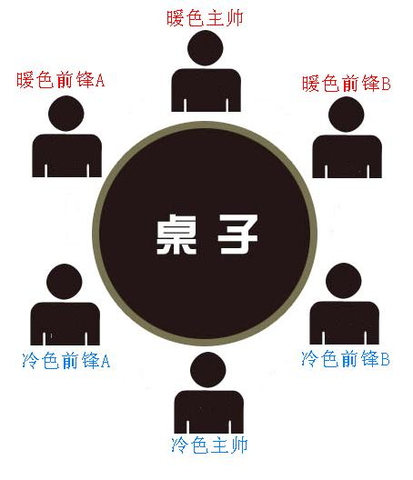
内奸代表冷色方主帅，反贼代表冷色方前锋。
双方的座位顺序为:冷色前锋A-冷色主帅-冷色前锋B-暖色前锋B-暖色主帅-暖色前锋A(围绕桌子)
按以下步骤进行选将：
1：从所有33名武将（标准包+风）里挑出于吉，将剩余32名武将分为四堆，每堆8名武将。背面朝上放置。
2：将分好堆得武将牌背面向上由两方队伍主帅分别选取其中一堆。
3：从身份牌中拿出主公和内奸，背面朝上平摊于桌面上。由两方队伍主帅各抽一张。
4：拿到主公牌的使用暖色系身份牌，拿到内奸牌的使用冷色系身份牌。下一局直接轮换色系。两方队伍选择的2堆武将，共16名。平摊于比赛桌面上，待主帅选择。
5：暖色系主将决定由对方主帅先选将或由自己先选将。冷色系主将决定由对方主将或自己先行动。
6：选将顺序及数量为 1、2、2、2、2、2、2、2、1。
7：比赛双方选择的武将均应正面朝上置于本方主帅面前，并全部展示出。
8：全部挑选完毕后，由双方主帅从8张武将中选出3张按顺序背面朝上放置在本方主帅和前锋位置上。双方选择完毕后，同时亮出。
4. 游戏流程
由冷色方主帅决定由哪一方先行动，决定后，分发每名角色4张手牌。游戏开始的第一回合只能由主帅先行动。
1. 身份牌均为正面朝上放置，当一名玩家的行动开始时，横置自己面前的身份牌；当每轮最后一名行动的玩家回合结束时，所有人面前的身份牌均处在横置状态，这时重置所有人的身份牌，准备开始下一回合。
2. 行动顺位，双方交替有一个行动机会,但若轮到其中一方行动时，该阵营的所有身份牌均为横置状态，且对方阵营仍有身份牌未横置，则应将行动权交给对方阵营，直到出现1.中所述情况为止。
3. 拥有行动权的一方，可以由主帅选择，主帅行动或是前锋行动，若选择主帅行动，则主帅执行完一个完整的回合后即移交行动权；但若选择前锋行动，则须分别执行完所有的前锋回合后才移交行动权，换言之，若两名前锋均未阵亡，则会连续的分别连续的进行两个前锋的回合，两名前锋的身份牌均会横置。
4. 游戏牌说明部分同三国杀标准版说明书。
5. 同时多技能冲突以及濒死求桃时，从当前行动回合的角色开始按逆时针顺序。
5. 和普通规则的区别.
1. 南蛮入侵、万箭齐发、桃园结义、五谷丰登：指定目标为所有角色,但出牌(杀)顺序由出南蛮入侵的玩家指定(顺时针或逆时针)
2. 闪电：3V3比赛里不使用闪电。
3. 奖惩
杀死任意一名角色,可以立即摸3张牌，即使杀死的是自己的同伙.
4. 主公技
此规则变体中不使用主公技。
6. 关于交流
此规则作为竞技比赛而执行时，禁止同队队员之间的一切语言和手势交流。
所有参赛选手须按条款进行比赛，若有违反由当执主裁视情况予以扣分。
1. 比赛开始前由双方队长决定主帅，决定后双方主帅入场，其余队员在选手等待区等待。
2. 双方主帅就位后按照“3V3比赛流程”中的“选将流程”进行选将，选将后其他所有选手入场就位。
3. 所有摸牌、翻牌的工作均有裁判执行，选手不得擅自从牌堆摸牌或翻牌。
4. 比赛开始后，选手之间不得以包括语言、手势、眼神等任何方式交流。一经发现由主裁视情况予以扣分。选手故意发出声响由边裁视情况予以扣分。
选手每次出牌或执行其他行动都有一定的时间限制，逾时视为放弃行动，并且每次执行行动及打出的牌均不可收回。
具体规定如下：
- 回合开始阶段
若此阶段有可发动的武将技能，选手有10秒的时间决定是否发动。若发动武将技能须声明所使用的技能。
- 判定阶段
若此阶段选手有需要判定的延时类锦囊，须等待裁判倒数到0后才可翻开判定牌。（此处省略）
- 摸牌阶段
若此阶段有可发动的武将技能，选手有10秒的时间决定是否发动。若发动武将技能须声明所使用的技能。摸牌阶段不能主动跳过，若选手不摸牌直接出牌由裁判视情况予以扣分并补摸牌。
- 出牌阶段
于此阶段，选手使用的每一张牌或发动技能须声明，若不声明所使用的牌或技能视为放弃出牌并进入弃牌阶段。此阶段选手使用的违规牌须收回手中并且本回合不能再次使用此牌，由裁判视情况予以扣分，若违规使用“杀”则收回并视为本回合已经出过“杀”。
选手每次行动间隔时间不能过长，最多20秒时间，由裁判掌握时间，时间过长为执行任何行动则视为放弃出牌并进入弃牌阶段。使用“过河拆桥”、“顺手牵羊”时，须先制定目标，确认无人使用“无懈可击”响应后再指定具体牌。若指定手牌则须做出选择后等待裁判将目标牌弃掉或交给选手手中，选手不得直接接触其他人的手牌。
一位选手出牌时，其他选手应将手牌面向下排开放置于桌面，不得将手牌置于桌面以下。有需要选手做出响应时可拿起手牌决定是否出牌响应。若有可发动的武将技能同样须声明所使用的武将技能。
- 弃牌阶段
此阶段选手须将手牌弃至与当前体力值相等，若进入下一阶段后由裁判发现选手手牌数多余当前体力值，该选手须随机失去相应数量手牌并由裁判视情况予以扣分。
- 回合结束阶段
若此阶段有可发动的武将技能，选手有10秒的时间决定是否发动。若发动武将技能须声明所使用的技能。
5.选手在比赛过程中不得做接打电话、收发短信等与比赛无关的事情，一经发现由裁判视情况予以扣分。如有特殊情况需离开桌面时，应由裁判封牌等待该选手6.“死亡”的选手须离开桌面，在选手等待区耐心等待比赛结果，不得干扰其他还在进行比赛的选手。
7.比赛过程中不得向裁判询问任何与规则有关的问题，若提问视为故意提醒，由裁判视情况予以扣分。对比赛规则有疑问在赛前赛后与裁判交流。具体规则以“标准版FAQ”为准。
8.比赛中裁判出现操作失误时选手不得直接质疑裁判，不得干扰比赛进程。干扰比赛进程直接判负。
9.比赛结束后选手有5分钟的休息、讨论时间，到时后进入下一局比赛。
10.所有选手须遵守以上原则，认真的打好每一场比赛。

